SISTEMAS DISTRIBUÍDOS · TECNOLOGIA EM ANÁLISE E DESENVOLVIMENTO DE SISTEMAS/ IFSP
Arquitetura na Nuvem AWS e Apresentação de Evidências
Loja Virtual Serverless com Microsserviços e API Gateway
Relatório Técnico Completo de Arquitetura, Segurança em Camadas, Persistência e Controle de Estoque
RESUMO EXECUTIVO DO TRABALHO
Este documento compõe a entrega oficial do trabalho de arquitetura distribuída na nuvem AWS. Apresenta em profundidade os diagramas arquiteturais conceituais e operacionais, a topologia serverless implantada, os contratos de microsserviços, os fluxos criptográficos de autenticação no Cognito, a persistência particionada no DynamoDB, a recente engenharia de controle de estoque e as evidências operacionais de funcionamento do ecossistema.

Grupo 4
Integrante: João Pedro Cavalcante de Albuquerque Silva
Conta AWS de Referência: 091914201633 · Região: us-east-1 (Norte da Virgínia)
Repositório do Projeto: https://github.com/joaopedro-albuquerque/loja-api-gateway/settings
Data de Entrega: Novembro de 2026

1. Objetivo e Escopo do Trabalho
O objetivo central deste trabalho é projetar, implementar e validar na nuvem Amazon Web Services (AWS) uma solução de comércio eletrônico distribuída, fundamentada no padrão arquitetural de Entrada Única com API Gateway e Microsserviços Serverless.
A aplicação soluciona o desafio de desacoplar domínios de negócio essenciais de uma loja virtual — o Catálogo de Produtos e o Carrinho de Compras —, assegurando que cada domínio possa ser executado, escalado, protegido e atualizado de maneira totalmente independente, eliminando pontos únicos de falha inerentes a sistemas monolíticos.
Além do roteamento de APIs, a solução incorpora autenticação federada baseada em JSON Web Tokens (JWT) via Amazon Cognito, segregação de perfis (Administrador vs. Cliente), persistência NoSQL particionada por usuário no Amazon DynamoDB, esteira automatizada de CI/CD via GitHub Actions com autenticação federada OIDC (OpenID Connect) e um mecanismo completo de controle de disponibilidade de estoque com validações atômicas em tempo real.
2. Conceito Distribuído: Padrão API Gateway e Desacoplamento
2.1 O Problema do Monólito e o Desafio da Fragmentação
Em sistemas monolíticos tradicionais, o catálogo e o carrinho de compras residem no mesmo processo executável, compartilham o mesmo banco de dados relacional e dependem de um único ciclo de build e deploy. Se o carrinho sofrer sobrecarga ou falha na manipulação de itens, toda a vitrine de produtos é derrubada junto. Adicionalmente, picos pontuais de visualização de produtos obrigam o dimensionamento custoso de todo o sistema.
Contudo, a simples fragmentação em microsserviços expõe o cliente (Single Page Application no navegador) a uma malha complexa de múltiplas URLs, portas públicas e domínios desarticulados, forçando a replicação redundante de validação de segurança e CORS em cada função de negócio.
2.2 O Padrão Entrada Única (Single Entry Point)
Para superar esse dilema, adotou-se o padrão de Entrada Única através do Amazon API Gateway (em sua modalidade HTTP API). O front-end conhece unicamente o endereço de borda pública da loja (https://htorq210vb.execute-api.us-east-1.amazonaws.com). O diagrama a seguir sintetiza a atuação do API Gateway como orquestrador de entrada:
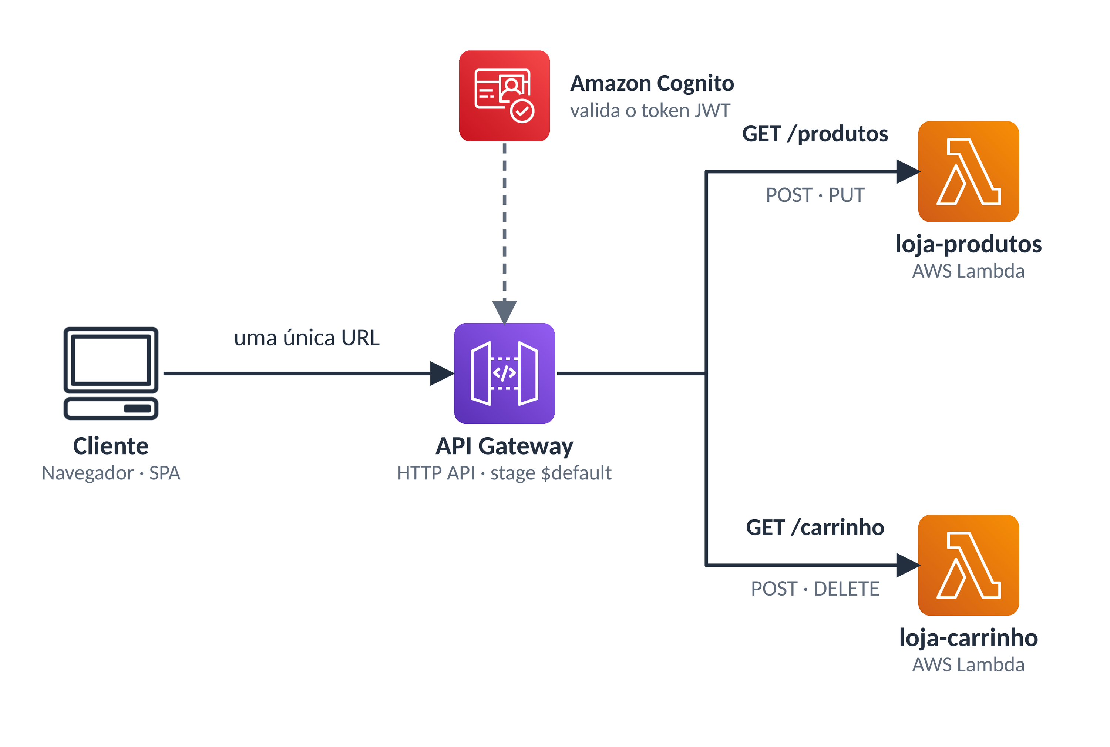
Figura 1: O padrão API Gateway atuando como ponto de entrada único e roteador L7 para microsserviços independentes
Principais responsabilidades absorvidas na borda pelo API Gateway:
1. Roteamento por Caminho e Método: Encaminha as requisições com base em método e URI (/produtos para a função loja-produtos e /carrinho para loja-carrinho);
2. Autenticação Centralizada na Borda: Inspeciona a assinatura criptográfica RS256, emissor (iss), expiração (exp) e audiência do JWT emitido pelo Cognito, respondendo 401 Unauthorized imediatamente se inválido;
3. Terminação de CORS: Responde a requisições prévias HTTP OPTIONS sem onerar a execução das funções Lambda de negócio;
4. Isolamento Operacional: As funções de backend operam em ambiente protegido, desacopladas do endereçamento do cliente.
3. Arquitetura Detalhada na Nuvem AWS
A solução foi concebida para operar inteiramente sob o modelo Serverless (sem servidores dedicados, cobrada estritamente por demanda e com alta disponibilidade nativa na região us-east-1). O diagrama completo da topologia em produção está ilustrado abaixo:
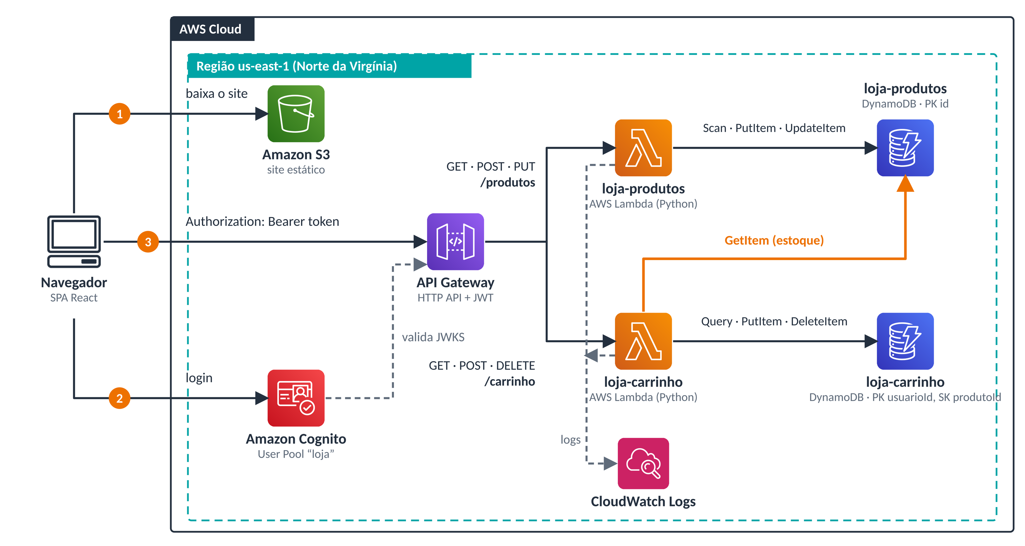
Figura 2: Arquitetura completa da solução na nuvem AWS (Cliente SPA, Borda Pública, Computação Serverless e Persistência NoSQL)
3.1 Inventário de Serviços e Recursos Provisionados
Serviço AWS | Recurso Provisionado | Papel na Arquitetura
Amazon S3 | loja-grupo4-web-091914201633 | Hospedagem estática (Static Website Hosting) dos artefatos da SPA React (HTML, JS, CSS).
Amazon Cognito | User Pool loja (us-east-1_HDkXooFY8)  App Client loja-web  Grupo admin | Gestão de identidade, autenticação via SRP/senha, emissão de JWTs e segregação de perfis de usuário.
Amazon API Gateway | HTTP API loja-api (htorq210vb)  Stage $default (AutoDeploy: true) | Ponto de entrada único, autorizador JWT nativo, terminação CORS e roteamento de microsserviços.
AWS Lambda | loja-produtos (Python 3.14)  loja-carrinho (Python 3.14) | Computação serverless para execução da lógica de negócio de catálogo/estoque e carrinho de compras.
Amazon DynamoDB | Tabela loja-produtos (PK: id)  Tabela loja-carrinho (PK: usuarioId, SK: produtoId) | Persistência NoSQL gerenciada com capacidade sob demanda (on-demand billing).
AWS IAM | Roles loja-produtos-role e loja-carrinho-role  Role github-actions-loja-deploy | Aplicação estrita do princípio do menor privilégio para execução das funções e deploy via OIDC.
Amazon CloudWatch | Log Groups /aws/lambda/loja-* | Centralização de logs de execução, métricas de latência e erros das funções serverless.

3.2 Fluxo Operacional Ponta a Ponta
1. Carga Inicial do Cliente: O navegador baixa a aplicação React a partir do endpoint público do bucket S3;
2. Autenticação Direta: Ao submeter credenciais na tela de login, o React invoca diretamente o Cognito Identity Provider (InitiateAuth com fluxo USER_PASSWORD_AUTH). A senha trafega exclusivamente até o Cognito e nunca alcança a API da loja;
3. Armazenamento de Tokens: O Cognito valida a senha e devolve um conjunto de tokens (AccessToken, IdToken e RefreshToken). O front-end guarda o AccessToken e o RefreshToken no localStorage;
4. Requisição Protegida: Todas as chamadas subsequentes ao catálogo ou carrinho são disparadas para o API Gateway com o cabeçalho HTTP 'Authorization: Bearer <AccessToken>';
5. Validação de Borda: O API Gateway intercepta a chamada, extrai o token, consulta o JWKS (JSON Web Key Set) do pool do Cognito, valida a assinatura criptográfica e as claims. Se o token for inválido ou estiver expirado, devolve HTTP 401 imediatamente;
6. Encaminhamento do Payload 2.0: Se aprovada, o Gateway empacota a requisição no formato HTTP API 2.0 (injetando as claims do usuário em requestContext.authorizer.jwt.claims) e invoca a Lambda correspondente à rota;
7. Execução e Persistência: A função Lambda processa a regra de negócio e interage com sua tabela dedicada no DynamoDB;
8. Resposta ao Cliente: A Lambda devolve o payload JSON formatado, com cabeçalhos CORS, recebido pelo React para renderização na interface.
4. Autenticação e Autorização Federada com Amazon Cognito
A autenticação e autorização constituem um dos pilares mais robustos da solução. O diagrama a seguir representa o fluxo BPMN completo de autenticação e validação de tokens JWT:
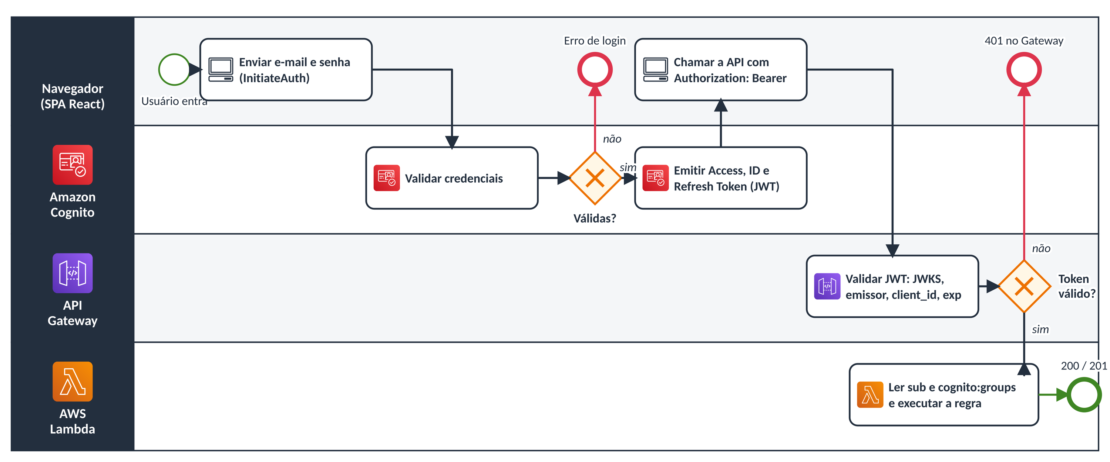
Figura 3: Fluxo BPMN de autenticação no Cognito (InitiateAuth) e validação criptográfica de tokens JWT no API Gateway
4.1 Estratégia de Identidade e Sessão
• Identidade Estável: O identificador perene do usuário é o claim 'sub' (UUID único emitido pelo Cognito). Mesmo que o usuário altere atributos de contato, o 'sub' permanece inalterado e funciona como chave de posse do carrinho;
• Segregação de Grupos: A aplicação suporta dois papéis de negócio: Cliente comum e Administrador. A promoção a administrador ocorre unicamente no console do Cognito pela inclusão do usuário no grupo 'admin'. Essa associação se manifesta na claim 'cognito:groups' do Access Token;
• Renovação Automática: Quando o Access Token expira (tempo de vida de 1 hora), o cliente detecta a proximidade da expiração ou o status 401 e executa silenciosamente o fluxo REFRESH_TOKEN_AUTH contra o Cognito, obtendo um novo token sem interromper a navegação da pessoa.
5. Contratos de API e Modelagem NoSQL no DynamoDB
5.1 Tabela de Rotas e Contratos da HTTP API
A tabela a seguir consolida o contrato HTTP integralmente implementado e em produção na AWS:
Método | Caminho | Lambda Destino | Autorização | Sucesso | Descrição do Comportamento
GET | /produtos | loja-produtos | Qualquer JWT válido | 200 OK | Devolve lista de produtos contendo id, nome, preco e estoque.
POST | /produtos | loja-produtos | Grupo admin | 201 Created | Cria produto com nome, preço e estoque inicial. Gera novo id (max+1).
PUT | /produtos | loja-produtos | Grupo admin | 200 OK | Atualiza a quantidade em estoque de um produto existente via UpdateItem.
GET | /carrinho | loja-carrinho | Dono da conta (sub) | 200 OK | Consulta as linhas do carrinho daquele usuário via Query e calcula o subtotal.
POST | /carrinho | loja-carrinho | Dono da conta (sub) | 201 Created | Confere disponibilidade de estoque na tabela de produtos e grava/substitui linha.
DELETE | /carrinho | loja-carrinho | Dono da conta (sub) | 200 OK | Esvazia todas as linhas do carrinho associadas àquele sub.
OPTIONS | * | API Gateway (Borda) | Pública | 204 No Content | Tratamento de preflight CORS (Allow-Methods, Allow-Headers).

5.2 Modelagem NoSQL no Amazon DynamoDB
A persistência respeita a premissa de 'Database per Service', evitando acoplamento no nível de armazenamento:
• Tabela loja-produtos: Chave primária simples (Partition Key: 'id', Number). Cada registro contém os atributos 'nome' (String), 'preco' (Number) e 'estoque' (Number). O dimensionamento é on-demand, eliminando custos de capacidade não utilizada.
• Tabela loja-carrinho: Chave primária composta (Partition Key: 'usuarioId', String; Sort Key: 'produtoId', String). Essa modelagem permite que a consulta de todos os itens do carrinho de um usuário seja realizada por uma operação altamente eficiente de 'Query' (KeyConditionExpression usuarioId = :sub), sem incorrer em Scans custosos. A operação de adicionar produto utiliza 'PutItem', sobrescrevendo a linha correspondente.
6. Engenharia da Funcionalidade de Controle de Estoque
Durante a evolução do projeto, foi identificada a necessidade de enriquecer o ecossistema com o controle de disponibilidade de produtos. A funcionalidade foi concebida de ponta a ponta sem demandar a criação de novas tabelas ou custos adicionais de infraestrutura:
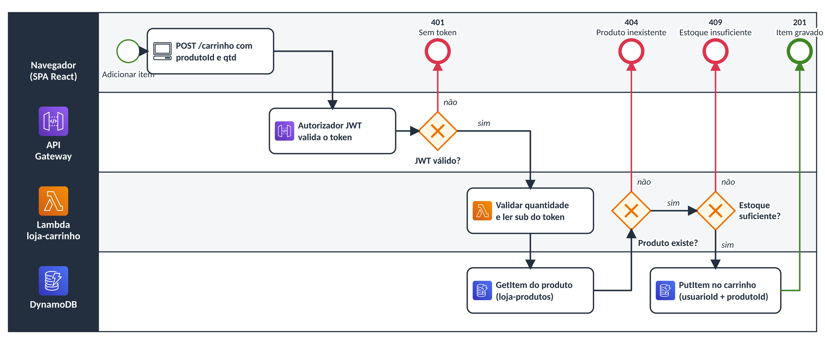
Figura 4: Fluxo de controle de estoque — validação atômica na adição ao carrinho (GetItem) e recusa com erro HTTP 409 para itens esgotados
6.1 Regras de Negócio e Implementação no Backend
1. Estoque Inicial: Ao cadastrar um item via POST /produtos, o administrador informa a quantidade inicial (armazenada como inteiro ≥ 0).
2. Ajuste Administrativo: Criada a rota PUT /produtos, que recebe o id do item e a nova quantidade. A função executa um UpdateItem condicional no DynamoDB ('attribute_exists(id)'), garantindo que produtos inexistentes não sejam criados acidentalmente e devolvendo 404.
3. Validação em Tempo de Adição: Ao processar POST /carrinho, a Lambda do carrinho realiza um GetItem no catálogo. Se o estoque for 0, rejeita com HTTP 409 ('{ "erro": "<produto> está esgotado" }'). Se a quantidade requerida superar o saldo disponível, rejeita com HTTP 409 ('{ "erro": "Estoque insuficiente para <produto>: disponível N" }').
4. Não-Baixa sem Checkout: Por opção deliberada de escopo pedagógico (ausência de etapa de checkout/pagamento), o estoque não é decrementado na adição, evitando reservas presas por carrinhos abandonados.
6.2 Experiência do Usuário no Front-end
• Indicador Visual: A vitrine exibe 'Em estoque: N' em cor verde para saldos positivos, e o selo destacado 'Esgotado' em vermelho quando a quantidade for zero;
• Proteção de Interface: Para produtos esgotados, o botão de inclusão é automaticamente desabilitado ('Indisponível'), prevenindo requisições desnecessárias;
• Gestão pelo Admin: A tela de administração ganhou a seção 'Ajustar estoque', listando todos os produtos com campos numéricos individuais e botão 'Salvar'.
7. Segurança em Camadas (IAM) e Entrega Contínua (CI/CD)
A aplicação implementa o conceito de Defesa em Profundidade (*Defense in Depth*), onde nenhuma camada assume confiança cega na outra. O diagrama abaixo sintetiza a distribuição de privilégios IAM e o isolamento entre funções:
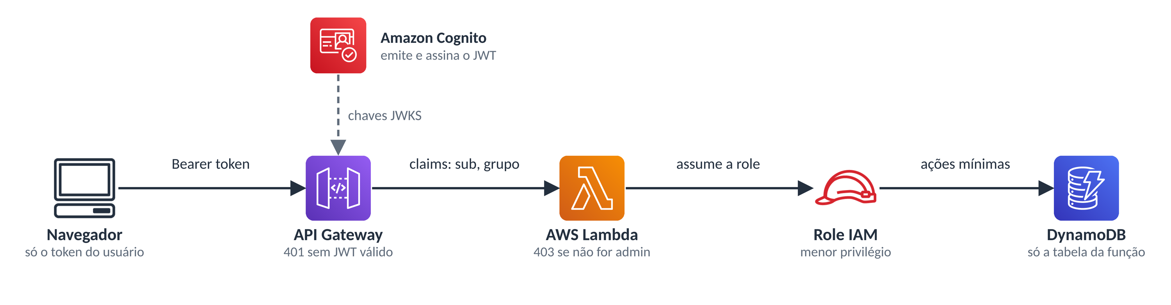
Figura 5: Princípio do Menor Privilégio e arquitetura de segurança em camadas (Navegador → Cognito → Gateway → Lambdas → IAM)
Função Lambda | Ações IAM Permitidas | Recurso (ARN) | Justificativa de Menor Privilégio
loja-produtos | dynamodb:Scan  dynamodb:PutItem  dynamodb:UpdateItem | arn:aws:dynamodb:...:table/loja-produtos | Permite listar o catálogo, incluir novos produtos e atualizar o atributo de estoque. Não tem acesso ao carrinho.
loja-carrinho | dynamodb:Query  dynamodb:PutItem  dynamodb:DeleteItem | arn:aws:dynamodb:...:table/loja-carrinho | Permite manipular o carrinho por chave de usuário. Não tem permissão de escrita no catálogo.
loja-carrinho | dynamodb:GetItem | arn:aws:dynamodb:...:table/loja-produtos | Concede estritamente a leitura pontual de um produto para validação de disponibilidade de estoque antes da inclusão.

7.1 Esteira Automatizada de Deploy com GitHub Actions (OIDC)
O deploy da infraestrutura e código é inteiramente automatizado através de workflows do GitHub Actions. Em conformidade com as melhores práticas corporativas, não foram utilizadas chaves de acesso fixas (Access Keys/Secret Keys). O GitHub autentica-se diretamente na AWS via OIDC (OpenID Connect), assumindo um papel IAM temporário:
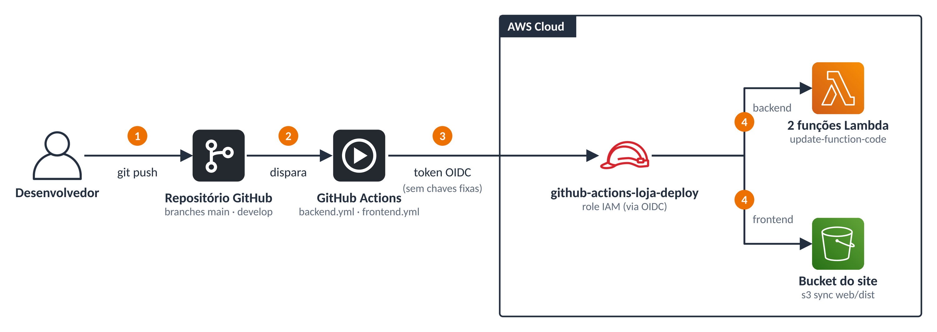
Figura 6: Pipeline de entrega contínua (CI/CD) via GitHub Actions com autenticação federada OIDC e publicação automática
8. Apresentação de Evidências Operacionais
Esta seção reúne as evidências visuais capturadas diretamente no console de gerenciamento da AWS e por ferramentas de linha de comando, atestando o funcionamento pleno dos componentes arquitetados.
8.1 Evidência 1: Configuração das Rotas no API Gateway
A imagem a seguir comprova a criação das rotas no serviço Amazon API Gateway (HTTP API loja-api), demonstrando a vinculação correta entre os métodos HTTP, caminhos de recurso e as respectivas integrações com as funções Lambda:
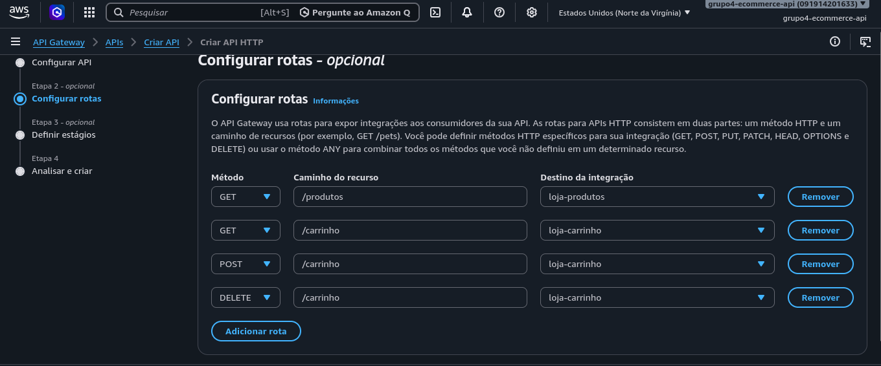
Figura 7: Mapeamento de rotas e destinos de integração no Amazon API Gateway
8.2 Evidência 2: Provisão das Funções Serverless AWS Lambda
A imagem abaixo evidencia as duas funções serverless provisionadas no console da AWS Lambda (loja-produtos e loja-carrinho), ambas configuradas no runtime Python e empacotadas via automação:
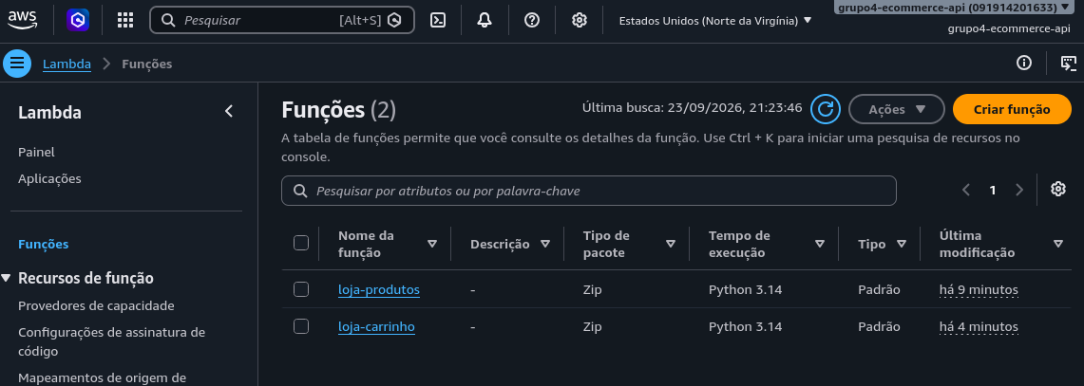
Figura 8: Listagem das funções Lambda ativas no painel AWS
8.3 Evidência 3: Execução Bem-Sucedida da Função de Catálogo
Teste de invocação direta da função 'loja-produtos' demonstrando retorno com status de execução bem-sucedido e geração de logs no CloudWatch:
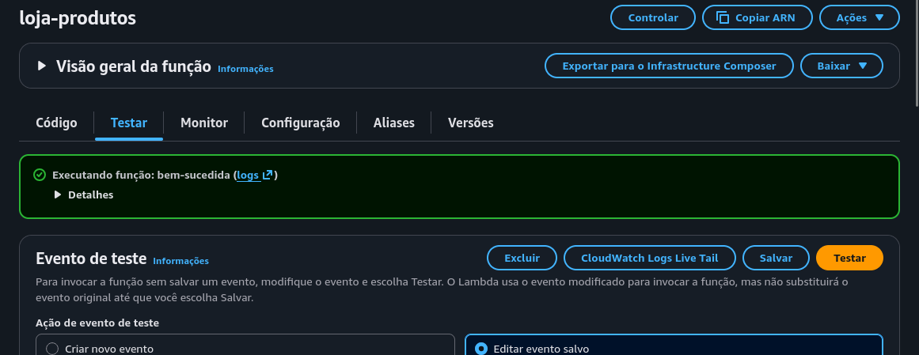
Figura 9: Resultado de teste de execução da Lambda loja-produtos
8.4 Evidência 4: Execução Bem-Sucedida da Função de Carrinho
Teste de execução da função 'loja-carrinho' validando a capacidade de leitura e escrita particionada:
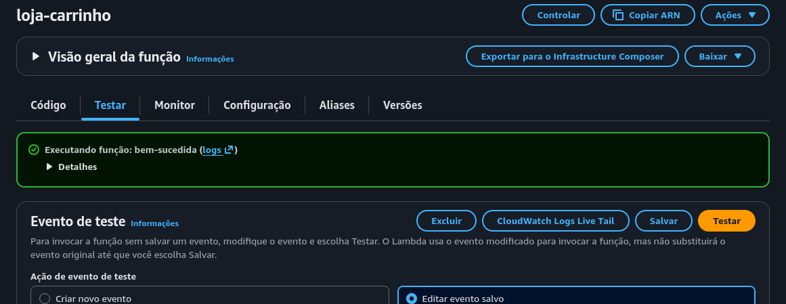
Figura 10: Resultado de teste de execução da Lambda loja-carrinho
8.5 Evidência 5: Validação de Segurança e Resposta de Borda via CLI
Para comprovar a atuação do autorizador JWT na borda do API Gateway e a correta configuração de CORS, foram executados testes via utilitário curl contra o endpoint público de produção:
LOG DE TESTES OPERACIONAIS DE BORDA
1. Teste de Chamada Não Autorizada (PUT /produtos sem token Bearer):
Comando: curl -X PUT https://htorq210vb.execute-api.us-east-1.amazonaws.com/produtos
Resultado: HTTP 401 Unauthorized (o Gateway barrou o acesso imediatamente, sem invocar a Lambda)
2. Teste de Preflight CORS (OPTIONS /produtos):
Comando: curl -X OPTIONS https://htorq210vb.execute-api.us-east-1.amazonaws.com/produtos -H "Origin: http://exemplo" -H "Access-Control-Request-Method: PUT"
Resultado: HTTP/2 204 No Content
Header retornado: access-control-allow-methods: DELETE,GET,OPTIONS,POST,PUT
3. URL Pública da API em Produção:
https://htorq210vb.execute-api.us-east-1.amazonaws.com

9. Limitações Conscientes de Escopo e Próximos Passos
Como parte da maturidade de engenharia de software, o grupo estabeleceu limites conscientes de escopo para focar na excelência pedagógica dos conceitos distribuídos e de segurança:
Aspecto | Comportamento Atual (Decisão de Escopo) | Evolução Recomendada em Produção
Checkout e Pagamento | Não implementado; o fluxo encerra na sacola de itens. | Implementação de máquina de estados via AWS Step Functions com captura de pagamento.
Baixa de Estoque | Validação na inclusão, sem decremento ou reserva permanente. | Transações atômicas via DynamoDB TransactWriteItems durante a finalização do pedido.
Preço no Carrinho | Preço congelado no momento do envio pelo cliente. | Recálculo estrito no servidor a partir de consulta transacional à tabela de catálogo.
Geração de IDs | Maior id numérico existente + 1 (adequado a catálogos pequenos). | Adoção de UUID v4 ou contador atômico via DynamoDB UpdateItem com ADD.
Distribuição CDN | Site servido pelo endpoint de website S3 em HTTP. | Habilitação do Amazon CloudFront com certificado ACM para forçar tráfego estrito HTTPS.

10. Conclusão e Aprendizados
A realização deste trabalho prático consolidou de maneira profunda os fundamentos teóricos de arquitetura distribuída e computação em nuvem na AWS. A transição de um pensamento monolítico para uma mentalidade de microsserviços revelou os seguintes aprendizados:
1. O Valor da Borda: A adoção do API Gateway transformou a experiência do front-end, ocultando a complexidade da infraestrutura e garantindo que políticas de segurança, CORS e autorização não precisassem ser reinventadas em cada serviço de código;
2. Isolamento Efetivo: Constatar que falhas ou atualizações na função de carrinho não exercem qualquer efeito sobre o catálogo de produtos demonstrou na prática o benefício de disponibilidade e tolerância a falhas do desacoplamento;
3. Identidade Descentralizada: O uso de tokens JWT assinados pelo Cognito dispensou o armazenamento perigoso de senhas na aplicação e permitiu que a camada computacional trabalhasse com identidades criptograficamente verificadas;
4. Persistência Especializada: A modelagem NoSQL provou que a escolha de chaves de partição e ordenação corretas (como usuarioId + produtoId no carrinho) elimina consultas lentas e proporciona uma aplicação de latência ultra-baixa com capacidade elástica sob demanda.
Em síntese, o projeto comprovou a viabilidade e a eficiência do paradigma Serverless para o desenvolvimento ágil, seguro e escalável de aplicações modernas de comércio eletrônico na nuvem.

